部编版中外历史纲要（上）
第7课《隋唐制度的变化与创新》教学设计

课题 | 隋唐制度的变化与创新
教学目标 | 1、立足时空观念，了解汉至隋唐选官制度的演变，能够选择恰当的时空尺度，对科举制的作用进行分析论证；  2、梳理三省六部制的发展脉络，借助史料对其运作方式及特点进行历史解释；  3、通过对比论证，在唯物史观的指导下，认识两税法相较于租庸调制的创新之处。
教学重点 | 科举制的创立、三省六部制的确立、租庸调制的进步作用和两税法的特点
教学难点 | 汉唐间赋税制度的变化
教学准备 | 1、教师准备：多媒体、黑板、粉笔  2、学生准备：课前预习、笔记本、教材
教学过程 | 一、热身活动  复习上节课内容，构建从隋唐到五代十国的时间轴。  二、新课导入  引入材料  隋唐五代时期是我国古代以皇权为中心的专制主义中央集权制度承上启下、趋向完备的时期。隋唐统治者系统地总结了秦汉以来的旧制，革弊创新，建立了一系列新的制度，极大地加强国家的控制能力，从而也使皇权进一步加强，这是隋唐国力鼎盛的重要原因之一。也因为如此，隋唐的制度对赵宋以降的制度有深远影响。 ——曹大为、赵世瑜等主编《中国大通史·隋唐五代下》  教师：那么隋唐时期有哪些制度的变化与创新呢？今天就让我们一起进入第七课《隋唐制度的变化与创新》，一起来领略以下隋唐时期的政治智慧。  （设计意图：史料导入，培养学生史料实证观念；设置问题，激发学生学习兴趣）  三、新知探究  （一）选官制度：从世官制到科举制  教师：为政之要，惟在得人。权力的核心是用人权。历朝历代的统治阶级都会根据自己统治职能的需要，建立起一套适合当时国情的官吏选拔制度，以便不断补充和调整各级官僚队伍，保证本阶级统治意志的顺利推行。管理选拔制度已成为封建国家上层建筑的重要组成部分。在不同的历史阶段，不同的社会形态下，都必须有一套与之相适应的选官制度。在之前的学习中我们已经接触到了一些选官制度。现在请同学们结合所学，完成表格PPT的填写。  学生预期回答：  （设计意图：简要梳理西周到隋唐选官制度的发展历程，，使学生形成对选官制度的整体认识）  1、魏晋南北朝——九品中正制  教师：展示材料，提出设问察举制后期有什么弊端？并结合教材第38页历史纵横，分析九品中正制实行的背景？  材料：举秀才，不知书；察孝廉，父别居；寒素清白油如泥，高第良将怯如鸡 。 ———《乐府诗集·杂歌谣辞·后汉桓灵时谣》  （1）背景  学生预期回答：①汉末动荡，察举制失去社会基础；②察举制的弊端 ③选官权多操纵在地方大族名士手中，严重干扰人才的选拔。  教师：那什么是九品中正制呢？教师讲解九品中正制。  含义：曹魏时期，中央委任中正官为各地人才评定等级，共分九等，朝廷依次授以相应的官职。  选官标准：初期——重视家世、道德和才能，西晋——主要看重家世  具体做法：由各州郡从本州郡在中央任职且德名俱高者中推选大小中正官各一人，将本州郡人才分为九等，按上上、上中、上下、中上、中中、中下、下上、下中、下下分别品第，并加评语。小中正协助大中正审核后，将表呈交吏部，吏部依此进行官吏的升迁与罢黜。  教师：由于九品中正制标准的前后变化，对于九品中正制的评价页前后不一。请同学们阅读材料并结合教材，评价九品中正制。  材料：  其始造也，乡邑清议，不拘爵位、褒贬所加，足为劝励，犹有乡论余风。  ——《文白对照二十五史精华》  中正评定人才，越来越依据士人的家世，父祖为高官者，在选举上占了越来越大的便宜。久而久之，门第高者品级就高，门第低者品级就低，朝廷任命中正官时，往往要征求本地出身的高官们的意见，连中正本身的公正性也逐渐丧失。终于形成了“上品无寒门，下品无士族” 的局面。  ——张鸣《中国古代政治制度史导论》  学生预期回答：初期选拔了不少人才，将评议权收归中央，一定时期内加强了了中央集权，后期成为维护士族特权的工具，导致阶层固化。  2、隋-清：科举制  教师：到了隋朝，隋炀帝登基不久，就下令设十科举人，随后十科减为四科，还是有“文才秀美”科，即进士科，进士科的取士，以考策论为主，考试在中央政府举行。从此，中国选举制度开辟了以考试作为人才取舍主要标志的科举时代。  教师展示材料，提出设问：科举制诞生的原因？  （1）原因  材料：隋文帝为了加强中央集权，削弱门阀士族中的异己力量，不得不团结各地中小地主阶层，扩大封建国家的统治基础。为此，必须变革以往各种选官制度，结合现实政治需要，创造出适合自己要求的新型选官制度，即科举制度。所谓科举，就是分科选举。 ——胡平《试论科举对中国古代政治制度的影响》  学生预期回答：随着士族的没落，九品中正制无法继续实行；九品中正制的弊端；加强中央集权，维护统治。  教师：隋炀帝之后，科举制不断的完善与发展，请同学们自主学习，阅读教材，梳理科举制的发展过程。  （2）科举制的形成和完善  预期学生学习效果：  隋文帝，开始采用分科考试的方式选拔官员  隋炀帝，始建进士科，科举制度形成  唐太宗，增加考试科目，以进士、明经为主  武则天，扩大科举取士人数，首创武举、殿试  唐玄宗，任用高官主持考试，提高其地位  （3）科举制的影响  教师：科举制度在我国封建社会延续了约1300年，直到清朝末年才被废除。依据材料，说明科举制度对中国历代王朝的统治有什么影响？  学生预期回答：  积极：a、科举考试使出身社会中下层的读书人通过相对公平的考试参与政权，形成了相当大的社会阶层流动；  b、打破特权垄断，扩大了统治基础  c、提高了官员文化素质  d、有利于提高行政效率  e、把选拔人才和任命官吏的权力从世家大族手中集中到中央政府，大大加强了中央集权  f、形成重学风尚  g、对西方文官制度产生影响  消极：明清之后，八股取士 禁锢读书人思想，忽视实用性，阻碍了近代知识分子开眼看世界，造成中国落后于西方。  教师：归纳总结之前表格，提出设问：通过表格，你发现中国古代选官制度的发展有什么样的规律？  学生预期回答：标准趋向公开公平，方式趋向严密科学，选官基础日益扩大，官员素质不断提高。  教师：从夏商周的世官制到隋至清的科举制，中国古代的选官制度不断的完善与发展，体现了公平的原则，提高了官员的文化素质，推动了中华帝国走向繁荣。  （二）中枢之制：从三公九卿制到三省六部制  教师：综观秦汉以降的两千年中国政治制度，我们不难发现：唐初的宰相制度无论比起前后的哪一个历史时期，都具有显著的优越性。也就是说，在君主专制制度的既定框架之内，在古代中国的历史条件和社会条件下，贞观政治的开明程度可以说是最高的，也是最接近理想状态的。那么唐朝的中枢之制是怎样的呢？我们一起进入第二子目的学习。  1、中枢机构发展历程  教师：回忆所学知识，回答以下政府架构各属于哪个时期？  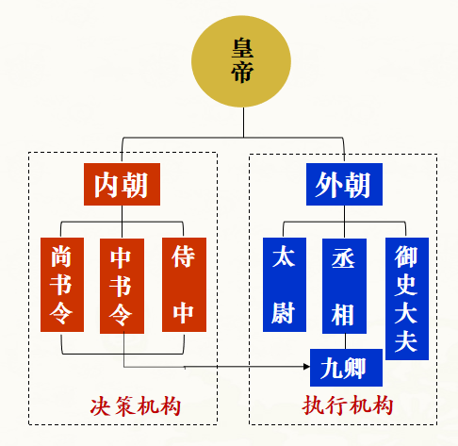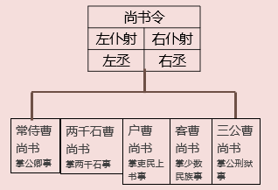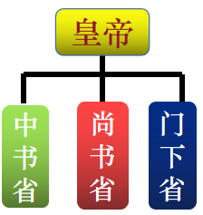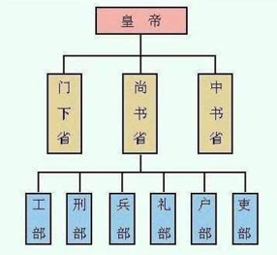  2、三省六部制的特点  教师：请同学们阅读课本，自主学习唐朝的三省六部制，阅读课文思考：三省分工如何？三省如何运作？三省长官的地位如何？群相制下，如何防止低效率？并仿照秦朝三公九卿分工示意图，绘制唐朝三省六部制的示意图。  学生预期回答：国家政令一般由中书省草拟定稿，最高政令需呈送皇帝画一朱笔“敕”字，即成为了皇帝的诏书命令。诏令送至门下省加以复核，门下有权对此进行封驳，要求中书省重新拟定。直至门下省副署，中书命令得以送达尚书省执行。 但为了省去政令程序的反复，下敕令前，先由门下省和中书省举行联席会议，会议场所就叫做“政事堂”，因此政事堂也就成为了中央最高机构。  教师：提出设问：与三公九卿制相比，三省六部制有何创新？三省六部制有什么样的影响？  学生预期回答：  a.明确了政府的职责、分工明确、彼此牵制，提高了行政效率——专业化。  b.集体商议，减少了决策失误——高效化、科学化  c.相权分割，君主专制加强——集权化  d.中国政治制度重大变革，对此后历朝产生深远影响。  教师补充：三省六部制的设立并不是民主的体现，也不同于资本主义国家的三权分立制度。相反，它是皇权不断加强的产物，是“皇权专制下的民主”。 在一定程度上三省进行集体决策，相互制约。中书省秉承皇帝旨意草拟政令，门下省仅有封驳权，没有裁决权，三省长官都必须绝对听命于皇帝，维护封建君主专制近代西方三权分立是反对专制保障民主。  教师：设置情景再现：文成公主进藏对于当时唐朝是最重要的事情，那这件事情都是由哪些部门进行筹划与执行的呢？这些部门又是如何运作与配合的呢？  学生预期回答：先由中书省起草诏令，门下省封驳审议，尚书省统领六部执行：户部负责资金运转；礼部负责进行仪式筹办；兵部派人护送文成公主入藏。  3、古代中枢机构演变的发展趋势？  教师：归纳总结政权组织的演变，总结其发展趋势。  趋势：削弱相权加强皇权；制度化；专业化；高效化  - 赋税之变：从租庸调制到两税制  1、租调制、租庸调制  教师：赋税是中国古代国家宏观管理经济的重要手段，是统治者为维护国家机器运转而强制征收的。在中国古代有以人丁为依据的人头税即丁税，以田亩为基础的土地税，即田税，以户为基础的财产税，即户税（调），以成年男子为基础的徭役和兵役。这些赋税收益主要用来供给财政支出：养兵、赈灾、工程、官吏工资……而赋税制度是随土地制度或状况的变化而变化的。 从魏晋南北朝到隋唐时期，赋税制度亦是不断发生变化的。请同学们结合课本和材料，指出魏晋和唐前期的的赋税制度和其征税标准，并分析唐前期赋税制度的意义。  材料：  （北魏孝文帝改革）“诸男夫十五以上受露田四十亩，妇人二十亩……老及身没则还田。……男夫给二十亩，课种桑五十株；桑田皆为世业，身终不还。受田农民承担定额租调……一夫一妇，调帛（或布）一匹、粟二石。民十五以上未娶者，四人出一夫一妇之调……奴婢八人，耕牛20头，亦出一夫一妇之调。  ——《魏书·食货志》  赋役之法：每丁岁入租粟二石。调则随乡土所产，绫、绢、各二丈，布加五分之一。……凡丁，岁役二旬。若不役，则收其庸，每日三尺。  ———《旧唐书·食货志》  学生预期回答：魏晋，租调制，按户征收粮（田租）和绢帛（户调）  唐前期，租庸调制，将赋税征收对象定为21 -59岁的成年男子，不去服徭役的可以纳娟或布代役，称为庸。意义：以庸代役保证农民有较充分的生产时间，百姓生产积极性提高； 政府的赋税收入有所保障；租庸调制规定了农民负担的上限，利于社会经济稳定发展。  2、唐后期：两税法  教师：到唐后期，赋税制度又发生了变化，请同学们结合史料和课本历史纵横部分，指出唐后期的赋税制度，并分析其实施的背景、颁布时间、内容。  材料：开元以后，天下户籍，久不更迭，丁口转死，田亩卖易，贫富升降不实，乃盗起兵兴，财用益绌，而租庸调税法，乃陷于败坏。 —《新唐书》  唐玄宗天宝年间，人口不过891万户，免税的有350万户。安史之乱后，人口只剩下天宝年间的1/3，而免税户达到总户数的2/3。皇帝规定了更加高昂的税额，但这些税部分要留在州政府，一部分交给了节度使。  ——据郭建龙《中央帝国的财政密码》  学生预期回答：两税法。  背景：唐代中后期  ①账籍制度的松懈与错乱，户口大量减少  ②土地兼并日益严重，导致均田制瓦解，贫富两级分化加剧  ③安史之乱等各种因素相互叠加，税收权力下移  ④唐政府的财政危机加剧  时间：780年，唐德宗采用宰相杨炎建议，颁行“两税法”。  内容：每户按人丁和资产缴纳户税，按田亩缴纳地税，取消租庸调和一切杂税、杂役；一年分夏季和秋季两次纳税。  教师：请同学们对比租庸调制分析两税法的创新之处，指出两税法的作用。  学生预期回答：创新之处：①税种：由繁杂多项到简化征收  ②标准：由以人丁为主到以土地财产为主  ③时间：不定时—基本定时  作用：两税法简化税收名目，扩大收税对象，保证国家的财政收入；“唯以资产为宗，不以丁身为本”，改变了自战国以来以人丁为主的赋税制度，减轻了政府对农民的人身控制；两税法以货币为主要征税方式，在一定程度上有助于商品经济的发展。  3、赋税制度演变发展的趋势  教师：列表格梳理魏晋到隋唐并延伸至明清赋税制度的变化，引导学生小组讨论归纳赋税制度变化趋势。  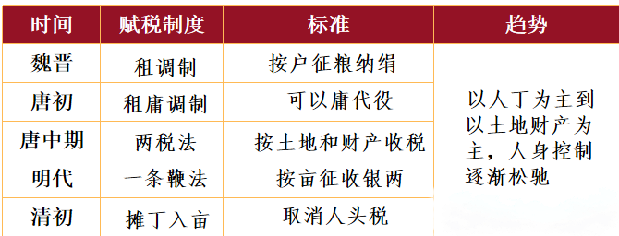  四、巩固拓展  材料：  （科举制度）为所有西方国家以考试录用人员的文官考试制度提供了一个遥远的榜样。 ——崔瑞德《剑桥中国隋唐史》  三省六部制，其影响既是历史性的，也是世界性的——现在我国中央政府的部门仍然叫部，日本的则仍然叫省。 ——易中天《隋唐定局》  两税法树立了中国税制演进之路之上的新的里程碑。两税法确立的“资产为宗”的计税原则，以后各代基本没有改变。  ——张敬群：《中国税制演进规律初探——三条脉络、四个节点、五个阶段》  设问：有学者评价，隋唐时期的政治文明是“集前代之大成，开未来之典范”，请结合材料及所学知识，对你的观点进行论证。  教师学法指导：论证观点类  （1）提出观点；  （2）运用所学史实围绕观点进行阐述，要求逻辑清晰，史论结合，论从史出；（3）一分材料说一分话。  五、课堂小结  古人说：“凡将立国，制度不可不察也。”制度优势是一个国家的最大优势，制度竞争是国家间最根本的竞争。制度稳则国家稳。隋唐适时进行制度变革，推动社会极大发展，这都是我们中国的创举，中国从此进入盛世辉煌时期。新中国成立70年来，中华民族之所以能迎来从站起来、富起来到强起来的伟大飞跃，最根本的是因为党领导人民建立和完善了中国特色社会主义制度。
板书设计 | 第7课 隋唐制度的变化与创新  一、选官之变——从世官制到科举制  二、中枢之制——从三公九卿制到三省六部制  三、赋税之变——从租庸调制到两税制
课后作业 | 1、完成课后练习  2、整理本课思维导图  3、预习第8课 三国至隋唐的文化
教学反思 | 从学习内容上来说，隋唐选官制度和官僚机构的创新为隋唐的发展完善提供了人才和制度保障，赋税制度改革为经济发展创造有利条件，同时，也为了解决封建制度带来的一些结构性问题，充分体现了中国古代国家管理的政治智慧，所以本节课的学习有助于学生更好的理解制度变革与社会进步之间的关系，更深刻认识封建社会的一般特征及发展规律，本课具有举一反三的作用，所以作为重点示范课来讲解。但在设计上，内容多多，课时紧，学生活动略微单一。

